

网上购物平台
设计说明书



北京航空航天大学
2016-11
版本变更历史
版本 | 提交日期 | 主要编制人 | 审核人 | 版本说明
V1.0 | 2016.11.29 | 王贺 | 王贺 | 对软件的界面、数据库、结构和接口等设计进行了详细说明

项目组成员信息
小组名称 | Team2
学号 | 姓名 | 本文档中主要承担的工作内容 | 贡献率
14061184 | 王贺 | 文档第六、七部分 | 0.3
14061190 | 黄智勇 | 文档第四部分 | 0.175
14061196 | 胡亚龙 | 文档第五部分 | 0.175
14061146 | 张然殊 | 文档第一、二部分 | 0.175
14061203 | 兰帅 | 文档第三部分 | 0.175

目 录
1. 范围 1
1.1 标识 1
1.2 系统概述 1
1.3 文档概述 1
1.4 术语和缩略词 2
2. 引用文档 2
3. 需求概述 2
3.1 系统整体需求 2
3.2 消费者用例模型需求 3
3.3 商家用例模型需求 3
3.4 交流平台模型需求(增加) 3
3.5 监管机制模型需求(增加) 4
4. 体系结构设计 5
4.1 总体结构 5
4.1.1 软件结构 5
4.1.2 硬件体系结构 7
4.1.3 技术体系结构 7
4.1.4 支撑体系（部署和实施方案）结构 8
4.2 功能分配 10
4.2.1 浏览系统 10
4.2.2 搜索系统 11
4.2.3 注册系统 11
4.2.4 登录系统 12
4.2.5 发表评论系统 12
4.2.6 购买系统 13
4.2.7 商家更新商品系统 13
4.2.8 商家处理订单系统 14
4.3关键问题及解决方案 14
5 接口设计 15
5.1用户界面设计 15
5.2 外部接口设计 16
5.3 内部接口设计 16
6 数据结构设计 19
6.1公共数据结构设计 19
6.2数据库设计 19
7 详细设计 24
7.1 用户模块 24
7.2 搜索模块 26
7.3 购物车模块 27
7.4 商品管理模块 28
7.5 订单模块 28

范围

标识
文档标识号：A2016-00-01-00
文档标题：网上购物平台软件设计说明书
项目中文全称：网上购物平台
项目英文全称：Online Shopping Platform
项目英文简称：O.S.P.
版本号：v1.0

系统概述
本文档适用的项目用于网络购物。该项目的一般特性是为消费者提供网上购物的平台，为商家提供网上的虚拟店铺。通过注册后，消费者可以在线浏览商品信息、收藏商品、添加商品到购物车、在线支付、查询物流信息、申请退款和评价商家；商家可以提供商品、编辑在线商铺、评价买家、处理退货请求、向消费者推送商品信息、发布新商品动态。同时提供消费者和商家的交流平台以便两者沟通。同时推出监管机制，防止商家间的恶意竞争，保障平台参与者的合法权益，营造出一个和谐的网上购物环境。
用户：网上消费者，希望进行网上销售的商家
开发方：计算机学院软件工程小组
支持机构：北京航空航天大学计算机学院

文档概述
本文档为网上购物平台软件设计说明书，对平台在体系结构、数据结构、接口和构件方面的设计进行明确。
该平台面向的对象是网上消费者和希望进行网上销售的商家，所以本文档主要从消费者和商家这两个角度对设计情况进行说明。从消费者的角度，平台需提供的功能有：用户注册、用户登录、用户个人信息维护、商品浏览、在线购买、查询物流信息、申请退货退款、评价商家。从商家的角度，平台需要提供用户注册（认证）、用户登录、用户个人信息维护、商品类别管理、处理退货退款请求、在平台中发布商品广告、评价消费者的功能。本文档将针对各项功能进行有目的的考虑与设计。

术语和缩略词
CRM：客户管理系统
VR：虚拟现实技术
Session：会话控制

引用文档
A2016-00-01-00 《软件需求规格说明书》 V1.0 2016.11.09
A2010-00-02-00 SDD-系统设计说明 V1.0

需求概述

系统整体需求
本项目作为一个网络产品，为消费者与商家之间的买卖行为提供了一个全新的平台。在平台监管机制的管理下，商家可以在平台上建立自己的虚拟店铺，在店铺中销售自己的产品；消费者可以根据平台的引导在平台中注册账号，之后便可以进入平台中的店铺选购自己需要的产品。若对商品有疑问，又或者想要知道商品的一些更详细的信息，还可以与商家进行交流。另外，也可以不注册账号以游客的身份访问网站，浏览商品并与商家交流，但是没有购买商品的权限。最后成交的商品通过线下快递运送的方式送到消费者手中。

消费者用例模型需求
本项目本着顾客就是上帝的原则，在平台监管机制允许的情况下尽可能的满足消费者的各项需求。比如在消费者没有注册账号的情况下，平台能够为消费者提供引导进行账号注册，并将消费者的注册信息保存至云端服务器。当然，若是消费者暂时不想注册账号，也可以以游客的身份访问网站，浏览商品，与商家交流。已经注册的消费者则只需直接登陆即可。若消费者的登陆信息与云端存储的信息不一致，则提示错误信息并跳转至登陆界面让消费者重新输入登陆信息。
消费者登陆后，平台要能够提供各种人性化的功能以最大程度的模拟出现实消费的情景。如在后台要求商家为商品提供详细且真实的信息，为消费者的权益提供保障，让消费者能够放心购物；还需要为消费者提供收藏及购物车功能，可以让消费者保存自己喜欢的商品，方便再次购买。在后期的功能开发中，我们还计划为消费者设计一个VR空间，在这个空间里，消费者可以全方位360度无死角的观察商品，确保为消费者提供更为全面的信息。甚至在购买衣服鞋子等物品时，可以在这个空间中构建自己身体的数据信息模型，再将这个模型放到VR空间中，消费者可以对这个模型进行各项操作，如试穿衣服，试穿鞋子以查看该商品的大小是否符合自己的需求。

商家用例模型需求
商家想要在平台上销售自己的商品需要在平台中注册自己的商铺信息，但这并不意味着任何人都可以在我们的平台上销售商品。为了秉承顾客就是上帝的信念，我们充分考虑了消费者的权益，在商家注册了基本信息之后，我们还有一个认证环节，在这个环节，我们需要商家提供能证明自己身份的信息，如身份证（号）。通过认证之后，我们会将商家的信息保存至云端服务器，商家便可以在平台中建立自己的店铺，上架商品，分类商品，对商品进行标价，等待着消费者的光临。

交流平台模型需求(增加)
本项目的交流平台包括了消费者端、商家端以及网站客服端。在通常情况下，买卖双方可以直接联系对方，进行商品信息的咨询、对商品价格进行商议、催促早点发货、讨论退货退款问题等操作。当双方出现分歧且双方都不愿让步时，可以寻求网站客服的帮助。网站客服根据实际情况做出公平合理的处理，并将处理意见传递给买卖双方，都无意见则按照处理意见进行处理。若还是不能达成一致，则将处理结果偏向占理较多的一方。当然，这一切交流都需要在网站监管机制的监管下进行。任何违反监管原则的行为都是不被允许的。
交流平台模型图：
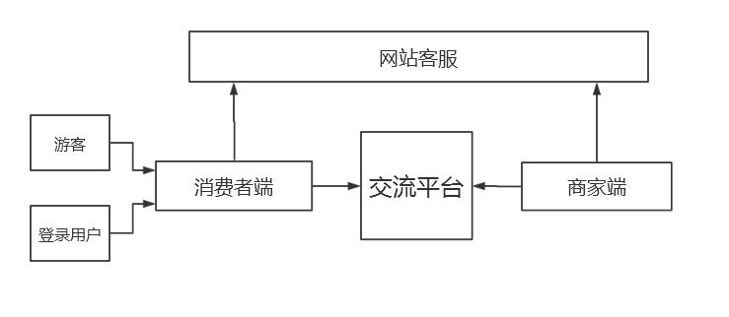

监管机制模型需求(增加)
监管机制最重要的一点是要符合法律法规中的各项规定。在这个前提下，可根据网站实际情况制定一些特有的规则。如对比各大商家对同一商品在定价上的差异，排除恶意竞价的可能性；监管商品评价模块，加强对刷单行为的监督，对发现刷单行为的进行一定程度的惩治；另外，也应监督消费者的恶意差评行为。对被证实的恶意差评行为，平台会撤销当次评价，并通过一定的计算方式降低消费者的信用度。监管机制的规则要公开透明，并且在用户使用平台时就向用户展示规则内容。当用户的行为不符合监管机制的要求时，撤销当次动作并给出相应提示。
监管机制模型图：
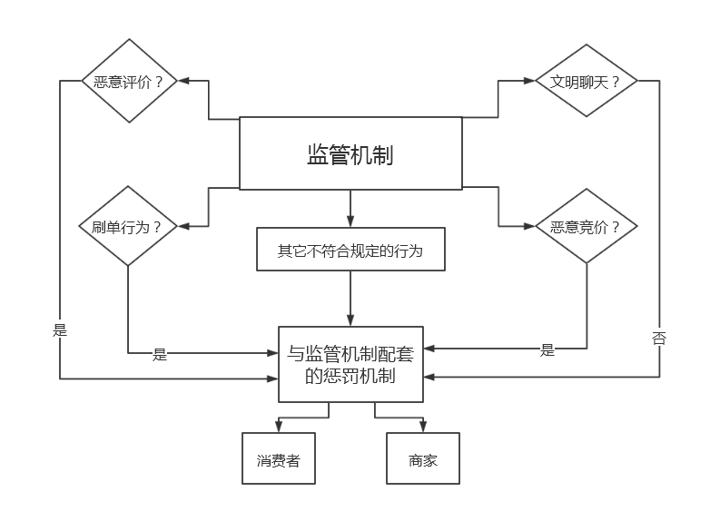

体系结构设计

总体结构

软件结构
4.1.1.1 整体结构
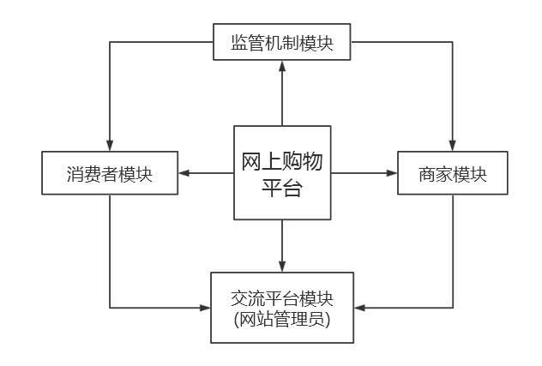
4.1.1.2 消费者模块结构
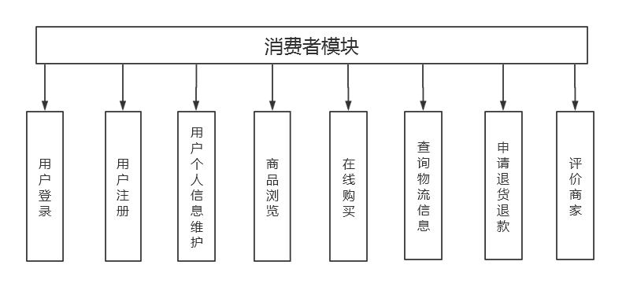

4.1.1.3 商家模块结构
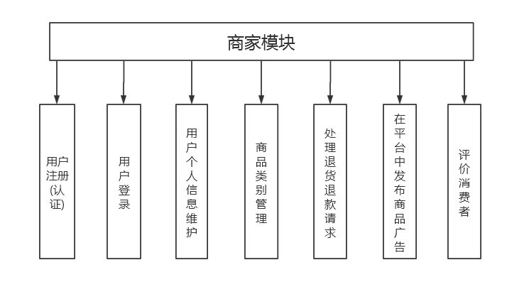

      - 交流平台模块结构
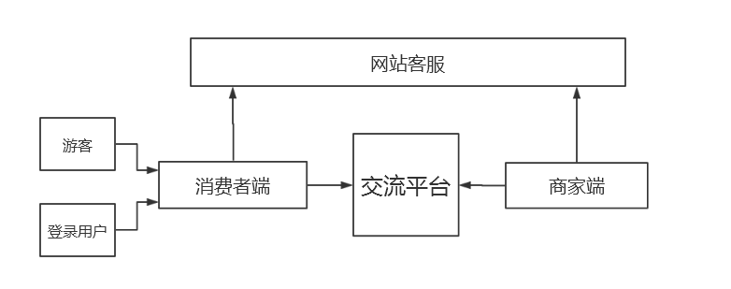

4.1.2 硬件体系结构
我们的购物网站采用一台Web服务器预装4个操作系统及其之上的4个IIS。随着网站的逐步发展壮大，客户流量会逐渐增大，所以采用3个用来部署B2C Web, 1个用来部署B2BB2E Web。

技术体系结构
购物网站的技术体系十分简单，服务器处理业务逻辑并相应HTTP请求返回页面，浏览器成功渲染即可。

支撑体系（部署和实施方案）结构
购物网站属于动、静态内容混杂网站，所以网站的部署为动静态内容混杂部署。
动态网站的内容是服务器端的应用系统根据某些条件动态生成的内容，但是这些动态内容的生成频次并不完全相同，有的要求不能有任何延时，而有的是可以接受一定延时，针对完全实时的内容就只能靠应用系统自身的优化来提高响应时效了，其中包括了结构设计优化、算法优化等，在部署层面只能依靠负载均衡提高效能；针对有一定延时的动态系统，可以设定返回给浏览器的资源文件的过期时间（expired-time）来最大限度利用上面说到的缓存网络节点，也就是如果用户在过期时间内请求这个资源，则就从以上的缓存节点直接获取，只有过了过期时间用户请求才会到IDC中心应用系统请求生成这个资源，这样也能够最大幅度提高用户响应效率，并且降低中心应用系统的负载压力。
应用系统部署这个是该购物网站的核心，可以是单台服务器，也可以是服务器集群，这个要视系统的响应指标而定，静态的资源要独立部署，其中涉及到系统的静态资源部署在一起（js,css,页面修饰图片等部署在一个虚拟目录）；动态程序部署在一起，当然如果动态程序也可以按照结构分别部署；数据库部署在一起；其他一些cache系统部署在一起；如果系统涉及到大批量的图片、视频、音频等文件的，要考虑采用分布式文件系统部署。动态程序可以部署在一个负载均衡系统下。
在应用系统的上层部署一个静态资源原站族，也就是网站各个应用系统的静态资源（html、js、css、页面修饰图片）相对集中到一个服务器族中，应用系统的静态资源服务器将这些静态内容推送同步到这个层面。
CDN类似于静态原站族的下级缓存网络节点，部署策略和静态网站相同。
以上的部署原则就是：不同的缓存策略资源走不同的网络通道，不同的资源分配不同的域名。
另外：页面中的动态内容尽量采用Ajax的方式异步提供，这样会更好的增
到大批量的图片、视频、音频等文件的，要考虑采用分布式文件系统部署。动态程序可以部署在一个负载均衡系统下。
网站部署图：
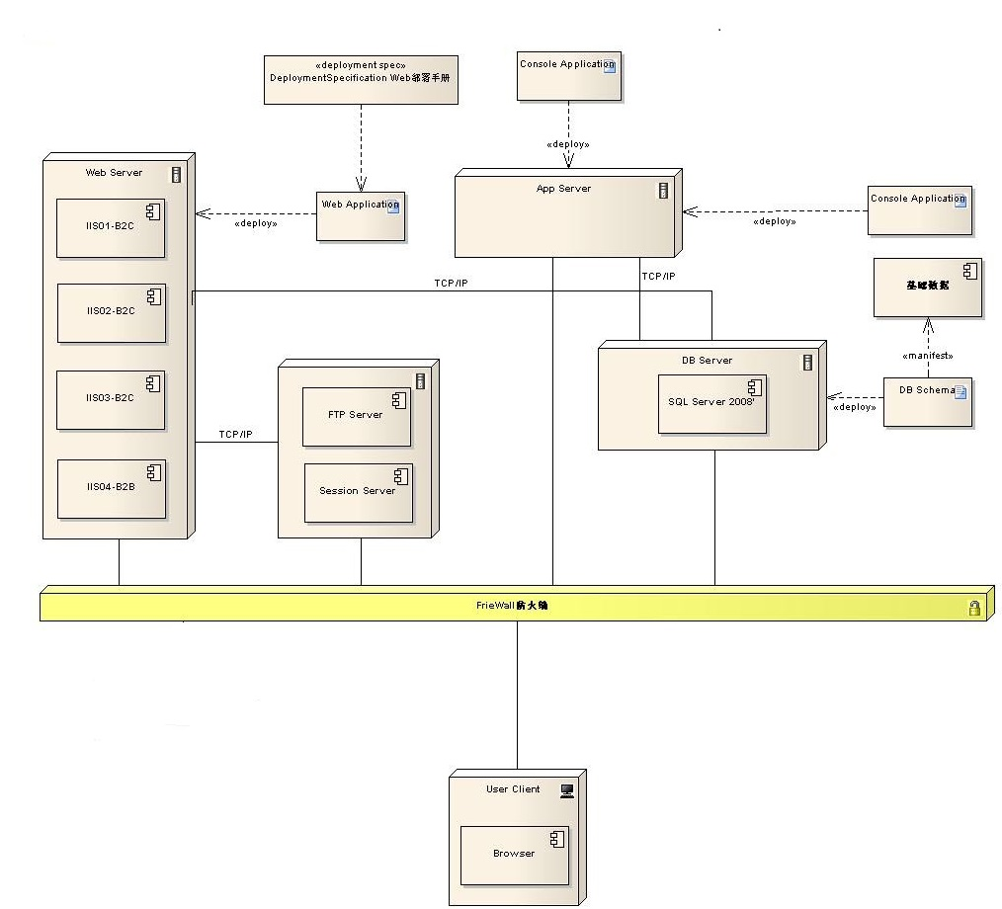
图中每个节点对应的含义如下表所示：
节点名称 | 含义
Web Server服务器 | 一台Web服务器预装4个操作系统及其之上的4个IIS，由于客户访问量大，3个用来部署B2C Web, 1个用来部署B2BB2E Web
Web访问量分流设备 | 根据网站流量，自动定位用户访问流量小的服务器
FTP Server And Session Server服务器 | 网站所有的图片都统一上传到FTP服务器上，同时B2CWeb下的Session统一转移到此服务器上
DB Server服务器 | 数据库服务器
App Server服务器 | 定时执行排程（控制台程序）的服务器，用于与系统交互
FrieWall防火墙 | 所有对服务器的操作通过防火墙过滤
User Client | 用户个人PC，预装有浏览器

功能分配

浏览系统
浏览系统模块对应的功能有：
- 浏览商品
- 浏览评价
- 查看商家相关资料
如下图所示：
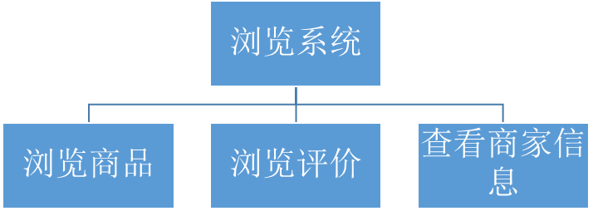

搜索系统
搜索系统模块对应的功能有：
- 搜索商品
- 搜索商家
如下图所示：
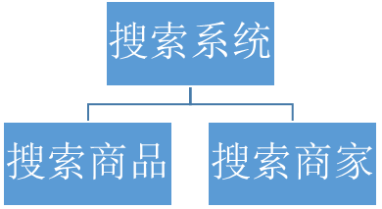

注册系统
注册系统对应的模块功能有：
- 输入用户名
- 输入密码
- 输入邮箱
- 密码确认
- 邮箱确认
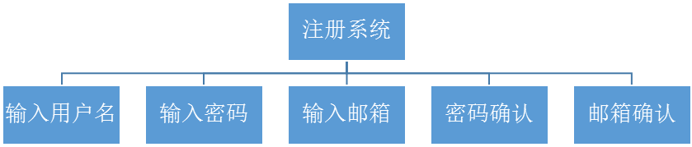

登录系统
注册系统对应的模块功能有：
- 输入用户名
- 输入密码
- 忘记密码
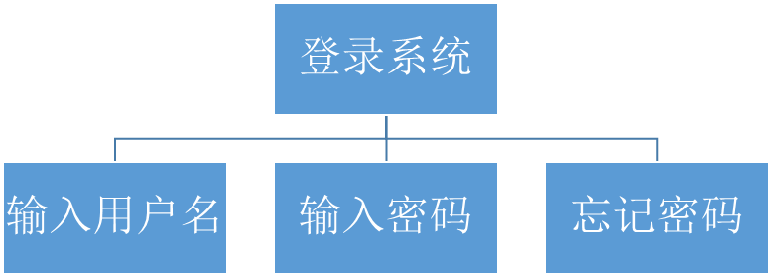

发表评论系统
发表评论系统对应的模块功能有：
- 回复
- 点赞
- 删除自己的评论

购买系统
购买系统对应的模块功能有：
- 付款功能
- 查看物流
- 加入购物车
- 退款功能
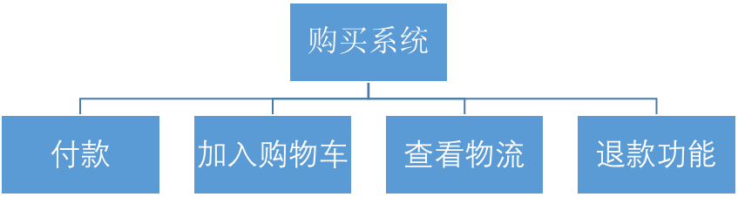

4.2.7 商家更新商品系统
商家修改商品系统对应的模块功能有：
- 修改已发布商品
- 发布新商品
- 删除已有商品
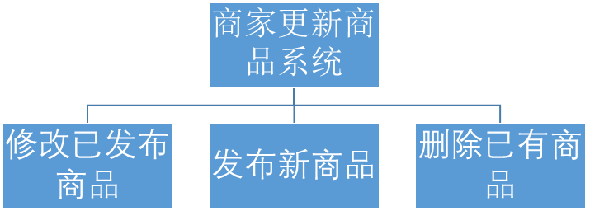

商家处理订单系统
商家处理订单系统对应的模块功能有：
- 对已被购买商品进行发货
- 处理退款
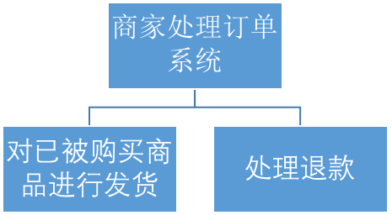

4.3关键问题及解决方案
如何对软件模块进行划分？
软件应该被划分为独立命名的，可寻址的构件，也就是一个个模块。把这些模块集成到一起才可以满足问题的需求。
将一个复杂问题分解成可以管理的若干块，能够更容易的解决问题。开发某个独立软件的工作量和成本会随着模块数的增加而下降，给定同样的需求，更多的模块意味着每个模块的功能更小。
然而随着模块数量的增加，集成模块的工作量（成本）也在增加，如下图曲线所示。
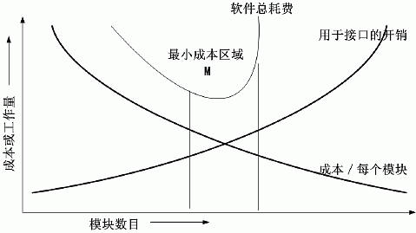
所以，我们按照设计原则在最小成本区域M内划分了我们购物网站的模块。

接口设计

5.1用户界面设计
该系统的界面应该做到简洁美观，功能全面。具体的设计如下：
- 注册与登录界面：
登录界面应该包括用户名输入框，密码输入框、验证码输入框和验证码显示区。同时有找回密码按钮链接到账户安全界面，账户安全界面包括要找回的用户名输入框、绑定的邮箱或手机输入框、验证信息输入框；登陆界面还要有注册按钮链接到注册页面，注册页面包括用户名、密码、手机号、验证码。空白的页面可以放一些广告或者和网站活动相关的宣传图片。
该界面要有与数据库相连接的接口，输入的用户名和密码以及账户安全页面中绑定的邮箱或手机号和验证信息要和数据库中存储的数据对比。注册后的数据要存储到数据库中。
- 网站主页顶部功能栏：
网站顶部功能栏包括网站LOGO图片、登录、注册、买家信息、卖家信息、购物车、收藏夹、联系客服。点击相应按钮即可跳转到相应页面中。
- 网站主页主体界面：
在网站顶部功能栏下是搜索框，在搜索框下提供热点词可以便捷搜索。搜索栏下面放置一些热点商品的介绍，采用滑动显示，点击可进入相应店铺。商品简介左侧放置商品分类，鼠标移到上面时自动弹出相应的子分类；商品简介右侧放置用户的简要信息和一些生活功能。商品简介下方放置用户经常浏览的商品类别的推荐商品，这一模块下面放一些热点用户的文章。
- 联系客服：
包括卖家客服和买家客服两种类别，在界面中列出经常询问的问题。
- 买家信息：
该界面中包括买家用户已经买到的商品列表、购物车列表、评价信息、收藏夹列表、购买过的店铺和退款管理选项。
- 卖家信息：
该界面包括店铺管理、交易管理、物流管理、商品管理和客户服务选项。
交易管理下面包括已卖出的商品和评价管理；物流管理下包括发货、物流信息和寄出商品；商品管理下包括发布商品、商品库存；客户服务下包括退款管理、售后管理和举报管理。
- 网站主页底部
网站底部包括新手帮助、付款方式、网站特色和友商网站链接，以及按照规定给出各种许可证号。

外部接口设计
软件接口：提供与网站相兼容的支付软件的接口，提供与本网站合作的社交账号的通用登录接口、手机验证所需的SMS手机短信发送接口、客户管理系统接口。
硬件接口：客服电话接口。

内部接口设计
- 用户模块：
该模块分为两部分，买家用户和卖家用户。买家用户模块提供与登录界面、数据库、购物车、信息修改、购买记录和收藏夹相连的接口。卖家用户模块提供与登录界面、数据库、商品信息、客服管理、物流信息和商家信息相连的接口。

买家用户：
登录界面

买家用户模块
数据库
收藏夹

购买记录
修改信息
购物车

卖家用户
登录界面

卖家用户模块
数据库
商品信息

物流信息
商家信息
客服管理

- 搜索模块
无论用户是否登录都可以进行搜索，搜索后可以查看商品信息。

用户界面

搜索模块
数据库
首页

商品信息

- 购物车模块

用户界面

添加
购物车模块
数据库
商品信息
查看

下订单

- 商品管理模块：
商品管理模块与购物车模块相似，通过该模块向数据库中添加商品信息，也可以从数据库中获取商品信息，通过该模块可以直接查看商品或者进行下单。

用户界面

添加
商品管理模块
数据库
商品信息
获取

下订单

- 订单模块
订单模块与支付系统和订单数据库相连接
商品页面

添加
订单模块
订单数据库
安全系统

支付系统

数据结构设计

6.1公共数据结构设计
本系统中的全局数据结构主要有Session对象和SettingBll。其中Session用来存放各个页面间的共享的数据,比如用户的登录信息等，而SettingBll用来存放网站各个页面的通用设置。其他的全局变量和常量根据具体程序确定即可。

6.2数据库设计
- 用户表
数据库的表结构 | 表名称 | 设计者 | 审核者 | 完成日期
数据库的表结构 | 用户表 | 王贺 | 王贺 | 2016.11.25

字段代号 | 名称 | 类型 | 长度 | 能否为空 | 备注
User_ID | 用户ID | int | 9 | Not null | 主键、用户编号
User_name | 用户名 | Varchar | 40 | Not null | 登录用的名称
User_Pwd | 密码 | Varchar | 16 | Not null | 用户密码
User_Rname | 真实姓名 | Varchar | 50 | Not null | 用户真实姓名
User_Sex | 性别 | Varchar | 2 | Not null | 性别，男或女
User_Tel | 电话 | Varchar | 50 | Not null | 用户电话
User_Email | 邮箱 | Varchar | 150 | Not null | 用户邮箱
User_Addr | 地址 | Varchar | 150 | Not null | 用户地址
User_Date | 日期 | Datetime | 8 | Not null | 用户注册日期
主体代码：
create table 用户表 (
User_ID int not null,
User_name Varchar(40) not null,
User_Pwd Varchar(16) not null,
User_Rname Varchar(50) not null,
User_Sex Varchar(2) not null,
User_Tel Varchar(50) not null,
User_Email Varchar(150) not null,
User_Addr Varchar(150) not null,
User_Date Datetime not null,
Constraint PK_用户 primary key (User_ID)
)

- 网站管理员表：
数据库的表结构 | 表名称 | 设计者 | 审核者 | 完成日期
数据库的表结构 | 网站管理员表 | 王贺 | 王贺 | 2016.11.25

字段代号 | 名称 | 类型 | 长度 | 能否为空 | 备注
Admin_ID | 管理员ID | int | 9 | Not null | 主键、管理员编号
Admin_name | 管理员账户 | Varchar | 40 | Not null | 登录用的名称
Admin_Pwd | 密码 | Varchar | 16 | Not null | 管理员密码
Admin_Rname | 真实姓名 | Varchar | 50 | Not null | 管理员真实姓名
Admin_Auth | 权限 | int | 2 | Not null | 权限分级
Admin_Tel | 电话 | Varchar | 50 | Not null | 管理员电话
Admin_Email | 邮箱 | Varchar | 150 | Not null | 管理员邮箱
Admin_Date | 日期 | Datetime | 8 | Not null | 管理员注册日期
主体代码：
create table 网站管理员表 (
Admin_ID int not null,
Admin _name Varchar(40) not null,
Admin _Pwd Varchar(16) not null,
Admin _Rname Varchar(50) not null,
Admin _Auth int not null,
Admin _Tel Varchar(50) not null,
Admin _Email Varchar(150) not null,
Admin _Date Datetime not null,
Constraint PK_管理员 primary key (Admin _ID)
)

- 商品信息表：
数据库的表结构 | 表名称 | 设计者 | 审核者 | 完成日期
数据库的表结构 | 商品信息表 | 王贺 | 王贺 | 2016.11.25

字段代号 | 名称 | 类型 | 长度 | 能否为空 | 备注
Goods_ID | 商品编号 | int | 9 | Not null | 主键、商品编号
Goods _SortID | 商品种类 | Int | 9 | Not null | 外键、商品的种类
Goods _Name | 商品名称 | Varchar | 100 | Not null | 商品的具体名称
Goods_Price | 商品价格 | Double | 8 | Not null | 商品的销售价格
Goods _Descr | 商品描述 | Varchar | 1000 | Not null | 商品的简要说明
Goods _Cont | 商品介绍 | Varchar | 4000 | Not null | 商品的详细介绍
Goods _Inve | 商品库存 | int | 7 | Not null | 商品剩余库存
Goods _Image | 图片路径 | Varchar | 100 | Not null | 商品简介图片的路径
Goods_Date | 上架日期 | Datetime | 8 | Not null | 商品上架时间
附商品类别表
字段代号 | 名称 | 类型 | 长度 | 能否为空 | 备注
Goods _SortID | 商品种类 | Int | 9 | Not null | 主键、商品的种类编号
Sort _Name | 种类名称 | Varchar | 100 | Not null | 商品的具体名称
create table 商品信息表 (
Goods_ID int not null,
Goods _SortID int not null,
Goods _Name Varchar(100) not null,
Goods_Price Double not null,
Goods _Descr Varchar(1000) not null,
Goods _Cont Varchar(4000) not null,
Goods _Inve int not null,
Goods _Image Varchar(100) not null,
Goods_Date Datetime not null,
Constraint PK_商品信息 primary key (Goods_ID)
add constraint FK_商品信息_种类 foreign key (商品种类)references 商品类别表 (商品种类),
)
create table 商品类别表 (
Goods _SortID int not null,
Sort _Name Varchar(100) not null,
Constraint PK_商品种类 primary key (Goods_SortID)
)

- 订单信息表
数据库的表结构 | 表名称 | 设计者 | 审核者 | 完成日期
数据库的表结构 | 订单信息表 | 王贺 | 王贺 | 2016.11.25

字段代号 | 名称 | 类型 | 长度 | 能否为空 | 备注
Order_ID | 订单表号 | int | 9 | Not null | 主键、订单表号
Order _No | 订单编号 | Int | 9 | Not null | 订单编号
Order _Goods | 订单商品 | Varchar | 100 | Not null | 下单商品的具体名称
Order _GoodsNum | 商品数量 | int | 8 | Not null | 商品的购买数量
Order _Time | 下单日期 | Datetime | 8 | Not null | 下单的时间
Order _CuName | 下单用户名称 | Varchar | 100 | Not null | 记录下单用户的名字
Order _CuTel | 下单用户电话 | Varchar | 50 | Not null | 记录下单用户的电话
Order _CuAddr | 下单用户地址 | Varchar | 150 | Not null | 记录下单用户的地址
Order _Price | 订单价格 | Double |  | Not null | 订单总价
create table 商品信息表 (
Order_ID int not null,
Order _No int not null,
Order _Goods Varchar(100) not null,
Order _GoodsNum int not null,
Order _Time Datetime not null,
Order _CuName Varchar(100) not null,
Order _CuTel Varchar(50) not null,
Order _CuAddr Varchar(150) not null,
Order _Price Double not null,
Constraint PK_订单信息 primary key (Order_ID)
)
- 网站配置表
数据库的表结构 | 表名称 | 设计者 | 审核者 | 完成日期
数据库的表结构 | 网站配置表 | 王贺 | 王贺 | 2016.11.25

字段代号 | 名称 | 类型 | 长度 | 能否为空 | 备注
Web_Name | 网页名称 | Varchar | 30 | Not null | 主键、网页名称
Web_Url | 网页地址 | Varchar | 50 | Not null | 网页的地址
Web_Copyr | 网页版权 | Varchar | 50 | Not null | 网页版权声明
Web_Statbar | 网页公告 | Varchar | 50 | Not null | 有关网页的公告栏
create table 网站配置表 (
Web_Name Varcahr(30) not null,
Web_Url Varchar(50) not null,
Web_CopyR Varchar(50) not null,
Web_Statbar Varchar(50) not null,
Constraint PK_网站配置 primary key (Web_Name)
)

详细设计

7.1 用户模块
- 用户注册
模块概述：该模块用来给新用户注册，根据用户是消费者还是卖家将用户分类进行注册，将用户信息添加到数据库以便使用该网站的全部功能。
输入项：用户名、密码、邮箱、手机号、验证信息
输出项：输出新用户信息储存到数据库中
类图：
SetCustomer()

SetUser(类型)

SetSaler()

流程图：
见下页

开始

用户点击注册

输入信息

N
输入是否符合要求

Y
注册成功

- 用户登录
模块概述：用户输入已注册的用户名和密码，与数据库中的数据进行匹配，匹配成功则允许登录。登录后可以收藏商品、店铺，购买商品等。
输入
输入项：用户输入用户名和密码，点击登录
输出项：是否成功登录
类图：
GetCustomerInfo()

GetUserInfo()
LoginResult()

GetSalerInfo()

流程图

开始

输入用户名、密码

输入是否符合要求
N

Y
登录成功

搜索模块
模块概述：用户通过在搜索模块的输入框输入想要搜索的商品，搜索模块得到指令后向数据库中查询对应的商品信息。
输入项：搜索的商品。
输出项：对应的商品信息。
类图：

getSearchInfo()
SearchData()
getGoodsInfo()

setGoodsInfo()
SendInfoToCu()

流程图：

开始

输入搜索信息

输入是否符合要求
N

Y
查询数据库

返回查询结果

购物车模块
模块概述：用户可以将想要购买的商品暂存到购物车中，购物车里显示商品价格、数量和简介，并显示购物车中的商品总价。
输入项：要购买的商品。
输出项：购物车显示相应商品。
类图：
getGoodsInfo()
AddtoShopcar()
AddtoDatabase()

setShopcarInfo()

商品管理模块
模块概述：该模块用于管理商品，设置商品简述、商品详细描述、商品图片、商品价格和剩余库存等。
输入项：商品的各种信息。
输出项：输出数据更新数据库。
类图：
SetGoodsNu()
GoodsManage()
UpdateDatabase()

setGoodsCon()
setGoodsIma()
setGoodsPri()

7.5 订单模块
模块概述：订单模块对订单进行管理，给每个订单设置唯一的编号，统计订单的商品数量、价格，订单中还包括顾客的信息，比如姓名、地址和联系方式等。
输入项：顾客信息、购买的商品信息。
输出项：无。
类图：
getCusInfo()
OrderManage()
UpdateDatabase()

getGoodsNum()
getGoodsPri()

